Ámbito ☑  Aplicación | Nombre ☑  GMM MAPEADOR MEXICO
Creado por ☑  José Luis García Díaz. | Fecha Última Actualización ☑  XX/XX/2012 | Nº de versión ☑  1.0.0 | País ☑  México

- Datos Generales ☑

Nombre del Caso de Uso ☑  C004-Identificar relación archivo cabecera con archivo cliente. | Nuevo / Modificado ☑  Nuevo
Objetivos ☑
- Obtener los datos de los archivos cabecera.
- Obtener el archivo cliente a partir de su relación con el archivo cabecera.

- Inventario de Actores ☑

Código | Nombre | Descripción
A001 | GMM | Gestor de Mensajería Multicanal.

- Características ☑

Precondiciones
- Existe archivo cabecera correspondiente a un archivo cliente en ruta de entrada.
- Los archivos contienen información correcta.
- El archivo cabecera contiene la información de:
Canal/Sistema
Contrato/Cuenta/ID cliente
Producto
Tipo archivo
Numero de lote del archivo –Folio-
Fecha.
Cadena de validación de integridad (usando el algoritmo SHA1)
- Existe contratación –Canal, Cliente y Producto-.

Poscondiciones

Válidas.
- Se obtiene la relación adecuada de los archivos cabecera con su correspondiente archivo cliente.
- Se obtiene la clasificación por tipo de mapeo de los archivos cliente.

Inválidas.
1. Existe archivo usuario y no existe archivo cabecera ó viceversa.

- Escenarios ☑

  - Escenario Primario ☑
Paso | Acción
1 | Filtrar por RN4 y tomar archivo cabecera.
2 | Aplicar RN2, de no cumplir RN2 ir a paso 3 de lo contrario ir paso 5
3 | Lanzar EX2 y agregar Mensajes de Error 3 en archivo cabercera *.hdr.
4 | Ir a paso 13
5 | Obtener y analizar datos de cabecera (según RN3)  Canal/Sistema  Contrato/Cuenta/ID cliente  Producto  Tipo archivo  Numero de lote del archivo  Fecha  Cadena de validación de integridad (usando el algoritmo SHA1)  , de no cumplir con RN3 ir a paso 6 de lo contrario ir a paso 8
6 | Lanzar EX3, agregar mensajes de error 4 en archivo cabecera *.hdr
7 | Ir a paso 13
8 | Verificar RN1, de no cumplir Lanzar EX1, de lo contrario ir a paso 10
9 | Ir a paso 13
10 | Buscar archivo de datos a partir de su relación con el archivo cabecera, en ruta entrada  /gmm/mx/mapeador/toh2h/
11 | Aplicar VA1 < Validación de contratación > siguiendo RN2 ir a paso 12, de lo contrario ir paso 13.
12 | Lanzar EX4, mostrar mensajes de error 5.
13 | Registrar evento en bitácora.
14 | Termina caso de uso.

  - Escenarios Alternos ☑

    - EA1 < Cambio de status automático para archivo en proceso >:
Paso | Acción
1 | Aplicar VA2 < Existencia de Archivos Procesados para el Canal – Cliente – Producto – Lote >
2 | El sistema cambia el status de Amarillo a Verde para la Etapa correspondiente al archivo actual en procesamiento.
3 | El sistema cambia el status de Amarillo a Rojo para todas las etapas del Canal – Cliente – Producto – Lote en proceso cuyo orden sea menor a la etapa correspondiente del archivo actual en proceso.
4 | Continúa la ejecución de paso 13 de Escenario Principal.

    - EA2 < Inserción de Plantilla de Archivos del Flujo >:
Paso | Acción
1 | El sistema obtiene el Canal, Cliente y Producto del archivo de datos en proceso.
2 | El sistema identifica el Flujo al cual pertenece el archivo de acuerdo a los datos del paso anterior.
3 | El sistema obtiene las Etapas del Flujo resultante del paso anterior.
4 | El sistema inserta en BD (tabla 522) un registro por cada Etapa del Flujo, el status de todas las etapas del flujo será el equivalente a color Amarillo.
5 | Se registra evento de inserción de etapas de flujo en BD para el Canal – Cliente – Producto – Lote en procesamiento.
6 | Continuar con paso 2 de EA1.

- Reglas de Negocio ☑

  - RN1 < Existencia de archivos >
El archivo cabecera debe tener un archivo de datos.

  - RN2 < Archivos con información >
Los archivos no deben estar vacíos

  - RN3 < Archivos congruentes >
Los archivos no deben contener información nula.

  - RN4 < Archivos cabecera >
Los archivos deben cumplir con la nomenclatura indicada *.hdr.

- Validaciones ☑
  - VA1 < Validación de contratación >:
Paso | Acción
1 | El sistema obtiene el Canal, Cliente y Producto del archivo HDR.
2 | El sistema verifica la existencia de contrato en BD para el Canal / Cliente / Producto leído en el paso anterior.
3 | Si no existe el contrato, pasar a paso 13 de Escenario Principal.

  - VA2 < Existencia de Archivos Procesados para el Canal – Cliente – Producto - Lote >:
Paso | Acción
1 | El sistema obtiene el Canal, Cliente, Producto y Lote del archivo HDR.
2 | El sistema verifica la existencia en BD de archivos procesados en el sistema para el Canal / Cliente / Producto / Lote leído en el paso anterior.
3 | Si no existen archivos procesados, ejecutar paso 1 de EA2, en caso contrario, ejecutar paso 2 de EA1.

- Excepciones ☑

  - EX1 <Error de relación>:
Paso | Acción
1 | Error en la relación de archivos

  - EX2 <Archivo vacío>:
Paso | Acción
1 | Error, el archivo no cuenta con información.

  - EX3 <Error de información>:
Paso | Acción
1 | Error en la información del archivo <nombre de archivo>.

  - EX4 <Error de mapeo>:
Paso | Acción
1 | Error de mapa, el mapa no existe o no esta activo.

- Mensajes de Error ☑
Código | Descripción
1 | No existe relación entre archivo cabecera y archivo cliente.
2 | Los archivos no coinciden con la nomenclatura indicada
3 | El archivo <nombre archivo> está vacío.
4 | El archivo <nombre archivo>, tiene información nula.
5 | No se existe mapa.

- Control de Versiones ☑

Nº Versión | Fecha | Autor Modificación | Descripción
1.0.0 | XX/XX/2012 | Antonio Rios. | Ajustes diversos.
1.0.1 | XX/XX/2012 | José Luis García | Ajustes

- Anexos.
Diagrama 1 .Casos de uso C004-Identificar relación archivo cabecera con archivo cliente.

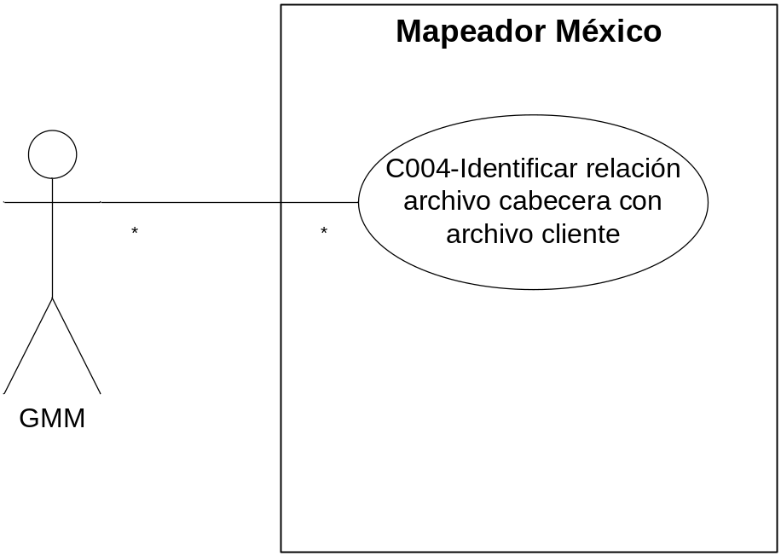
Diagrama 2
Diagrama N.

Nota: Plantilla para la generación de Diagrama


